ТОО «EFFECTIVE MEDIA LIAISON»

Республика Казахстан, 050051, г. Алматы, ул. Бегалина, дом 148/1а
тел/факс +7 (727) 3 888 020 / 3 888 031

Фотографии | Ф.И.О. | Контактные данные | Должность
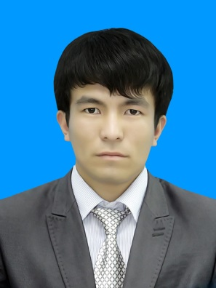 | Сансызбаев Омирбек Тимурович | Сот: + 7 702 244 84 14  + 7 771 701 34 28  e-mail: omirbek_92.12@mail.ru | - Корреспондент сайта massaget.kz.

